1.9.5 实验：RLC串并联谐振电路

一、实验目的
- 学习测定RLC串联、并联电路的通用谐振曲线的方法,了解Q值对通用谐振曲线的影响。
- 通过对RLC串联电路的 $U_{L}(ω)$ 与 $U_{C}(ω)$ 的测量,了解电路的Q值意义。
- 了解电路参数对谐振曲线形状及谐振频率的影响。

二、实验原理

RLC串联谐振
RLC串联电路接在频率可调的电源上，如图5.9.1所示，因电路阻抗随频率的变化而变化，所以电路的电流也在不断的变化，其表达式为：
$$I=\frac{U_{s}}{Z}=\frac{U_{s}}{\sqrt{R^{2}+{\left(ωL-\frac{1}{ωC}\right)}^{2}}}$$
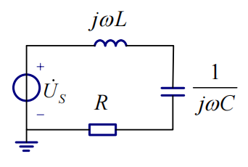
图5.9.1 RLC串联电路
当 $ωL-\frac{1}{ωC}=0$ 时，电路处于电压谐振。
谐振角频率： $ω_{0}=\frac{1}{\sqrt{LC}}$ 谐振频率： $f_{0}=\frac{1}{2π\sqrt{LC}}$
因此，电路的谐振角频率或谐振频率取决于 $L$ 、 $C$ 值，而与 $R$ 值无关。
电路谐振时，电路的阻抗呈阻性，电阻 $R$ 上的电压等于电源电压且其端口电流与电压同相位，电路中的电流达到最大值即：
$$I_{0}=\frac{U_{S}}{R}$$
如果 $ω<ω_{0}$ ，电路呈容性；如果 $ω>ω_{0}$ ，电路呈感性。
谐振电路中，电感电压和电容电压与角频率的关系为：
$$\begin{matrix}U_{L}=IωL=\frac{ωLU_{s}}{\sqrt{R^{2}+{\left(ωL-\frac{1}{ωC}\right)}^{2}}}\end{matrix}$$
$$\begin{matrix}U_{C}=I\frac{1}{ωC}=\frac{U_{s}}{ωC\sqrt{R^{2}+{\left(ωL-\frac{1}{ωC}\right)}^{2}}}\end{matrix}$$
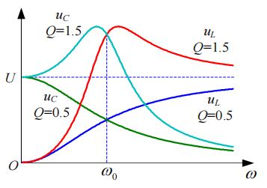
图5.9.2 RLC串联电路的 $U_{L}(ω)$ 与 $U_{C}(ω)$
从理论上来说，谐振时 $ω_{0}L=\frac{1}{ω_{0}C}$ ，电感上的电压 $U_{L}$ 与电容上的电压 $U_{C}$ 数值相等，相位差为180°。
谐振时电感上的电压（或电容上的电压）与电源电压之比称电路的品质因数 $Q$ ，即
$$Q=\frac{U_{L}}{U_{S}}=\frac{U_{C}}{U_{S}}=\frac{ω_{0}L}{R}=\frac{1}{ω_{0}CR}=\frac{1}{R}\sqrt{\frac{L}{C}}$$
但实际上，由于电感存在一定的电阻（约 1~10Ω），实验中 $U_{L}$ 与 $U_{C}$ 的实测值不完全相等，且对 $Q$ 值也有一定的影响，在实验中应引起注意。
RLC串联电路中电流与角频率的关系称电流的幅频特性，即：
$$I=\frac{U_{s}}{\sqrt{R^{2}+{\left(ωL-\frac{1}{ωC}\right)}^{2}}}=\frac{U_{s}}{R\sqrt{1+Q^{2}{\left(\frac{ω}{ω_{0}}-\frac{ω_{0}}{ω}\right)}^{2}}}$$
研究和比较不同参数电路的谐振特性，通常采用通用谐振曲线（电流比与角频率比）。其中， $I_{0}$ 为谐振时的电流值， $η=ω/ω$ 。
$$\frac{I}{I_{0}}=\frac{1}{\sqrt{1+Q^{2}{\left(\frac{ω}{ω_{0}}-\frac{ω_{0}}{ω}\right)}^{2}}}=\frac{1}{\sqrt{1+Q^{2}{\left(η-\frac{1}{η}\right)}^{2}}}$$
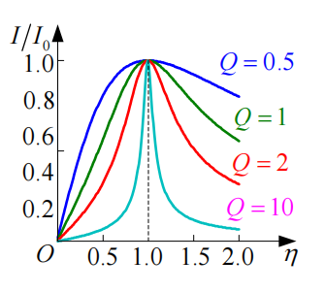
图5.9.3 不同 $Q$ 值时的幅频特性
当 $L$ 、 $C$ 和 $U_{s}$ 一定时，不同的 $R$ 值具有不同的 $Q$ 值
通用谐振曲线可通过实验方法获得，在保持信号发生器输出电压恒定的状态下，改变信号发生器的输出频率，通过测量电阻 $R$ 上的电压，从而计算出电路中的电流 $I=U_{R}/R$ 。
当电路谐振时，电阻 $R$ 上的电压 $U_{R}$ 为最大值，这时函数发生器输出信号的频率即为电路的谐振频率，曲线如图5.9.4。
$$Q=\frac{1}{η_{2}-η_{1}}$$
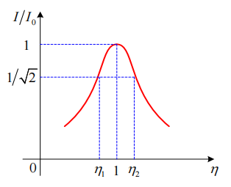
图5.9.4 通用谐振曲线

RL-C并联谐振电路
RL串联电路（即实际的电感线圈）和电容器并联的电路如图5.9.5所示。
电路的等效阻抗为： $-j\frac{1}{ωC}(R+jωL)$ 1- jR Z= RC RC R+ j @L- RC 1- j @LC RC R谐振条件： $\frac{R}{ω_{0}L}=\frac{1}{ω_{0}RC}-\frac{ω_{0}L}{R}$ 化简： $ω_{0}C=\frac{ω_{0}L}{(ω_{0}L)^{2}+R^{2}}$
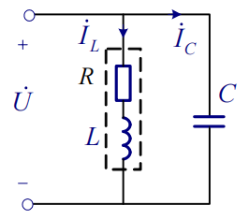
图5.9.5 RL-C并联谐振电路
并联谐振频率：
$$f_{0}=\frac{1}{2π}\sqrt{\frac{1}{LC}-\frac{R^{2}}{L^{2}}}=\frac{1}{2π\sqrt{LC}}\sqrt{1-\frac{R^{2}C}{L}}$$
上式表明由于线圈中具有电阻 $R$ ， $RL$ 与 $C$ 并联谐振频率要低于串联谐振频率，而且在电阻值 $R≥\sqrt{\frac{L}{C}}$ 时，将不存在 $f_{0}$ ，即电路不会发生谐振。
并联谐振电路的品质因数为：
$$Q=\frac{ω_{0}L}{R}=\sqrt{\frac{L}{R^{2}C}-1}$$
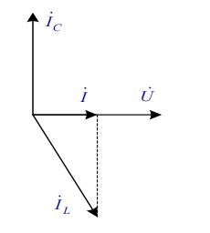
图5.9.6 并联谐振电路的相量图
在忽略电感线圈电阻对频率影响的条件下，RL与C并联谐振电路的通用谐振曲线与 $|Z|/Z_{0}$ 与角频率 $ω/ω_{0}$ 之间的关系一致。
$$\frac{U}{U_{0}}=\frac{|Z|}{Z_{0}I}=\frac{|Z|}{Z_{0}}=\frac{1}{\sqrt{1+{\left(\frac{ωL}{R}-\frac{1}{ωRC}\right)}^{2}}}=\frac{1}{\sqrt{1+Q^{2}{\left(\frac{ω}{ω_{0}}-\frac{ω_{0}}{ω}\right)}^{2}}}$$
RL与C并联的实验电路图如5.9.7，电感线圈内阻极小，在电路中串入了取样电阻。
改变输入信号的频率，并联谐振时，取样电阻上的电压最小。
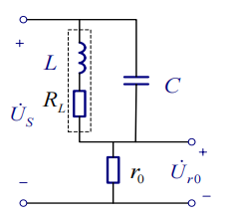
图5.9.7 RL与C并联的实验电路图

三、实验仪器
信号发生器
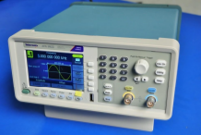
数字万用表
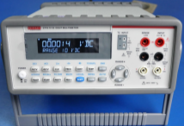
电感线圈
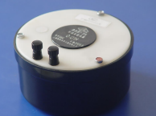
可调电阻箱
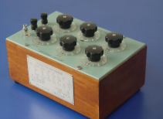
可调电容箱
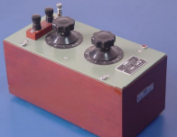

四、实验内容

RLC串联谐振电路测量1
按图5.9.1接线，给定 $R_{1}=400Ω$ ， $L=0.1H$， $C=0.01μF$ ， $U_{S}=1V$ 。保持输入信号恒定的情况下，改变输出频率 $f$ ，测出相应的 $U_{R}$ 、 $U_{L}$ 、 $U_{C}$ ，填入表5.9.1；记录实测的 $f_{0}$ 。
表5.9.1 RLC串联谐振电路测量数据表1（$f_{0}$=4.94kHz, $R_{L}=$12.96Ω）
$$f\text{/kHZ}$$ | 4.0 | 4.4 | 4.7 | 4.9 | $$f_{0}$$ | 5.1 | 5.3 | 5.6 | 6.0
$$U_{R_{1}}\text{/mV}$$ | 278 | 442 | 646 | 752 | 758 | 714 | 587 | 426 | 301
$$U_{L}\text{/mV}$$ | 1883 | 3376 | 5230 | 5931 | 5922 | 5458 | 4572 | 3532 | 2728
$$U_{C}\text{/mV}$$ | 2696 | 3896 | 5292 | 5825 | 5811 | 5266 | 4178 | 2882 | 1916

RLC串联谐振电路测量2
改变R值，给定 $R_{2}=1kΩ$ ， $L=0.1H$， $C=0.01μF$ ， $U_{S}=1V$ 在保持输入信号恒定的情况下，改变输出频率f，测出相应的 $U_{R}$ 、 $U_{L}|_{f=f_{0}}$ 、 $U_{C}|_{f=f_{0}}$ ，填入表5.9.2；记录实测的 $f_{0}$ 。
表5.9.2 RLC串联谐振电路测量数据表2（$f_{0}$=4.95kHz, $R_{L}=$12.96Ω）
$$f\text{/kHZ}$$ | 4.0 | 4.4 | 4.7 | 4.9 | $$f_{0}$$ | 5.1 | 5.3 | 5.6 | 6.0
$$U_{R_{2}}\text{/mV}$$ | 571 | 743 | 854 | 888 | 889 | 877 | 831 | 732 | 604
$$U_{L}\text{/mV}$$ |  |  |  |  | 2871
$$U_{C}\text{/mV}$$ |  |  |  |  | 2753

RL与C并联谐振电路测量
按图5.9.7接线，取 $L=0.01H$ （内阻 $R_{L}=2.8Ω$ ）、 $C=0.1μF$ 、取样电阻 $r_{0}=100Ω$ 。 $U_{S}=1V$ ，调节信号的频率，当电路达到谐振状态，即取样电阻 $r_{0}$ 上的电压为最小，把数据填入表5.9.3；记录实测的 $f_{0}$ 。
表5.9.3 RL与C并联的测量数据表（$f_{0}$=4.94kHz, $R_{L}=$2.36Ω）
$$f\text{/kHZ}$$ | 4.1 | 4.5 | 4.8 | 5 | $$f_{0}$$ | 5.2 | 5.4 | 5.7 | 6.1
$$U_{r_{0}}\text{/mV}$$ | 117.90 | 60.06 | 19.75 | 9.97 | 6.56 | 33.23 | 56.97 | 90.85 | 132.57

五、现场实验的图片
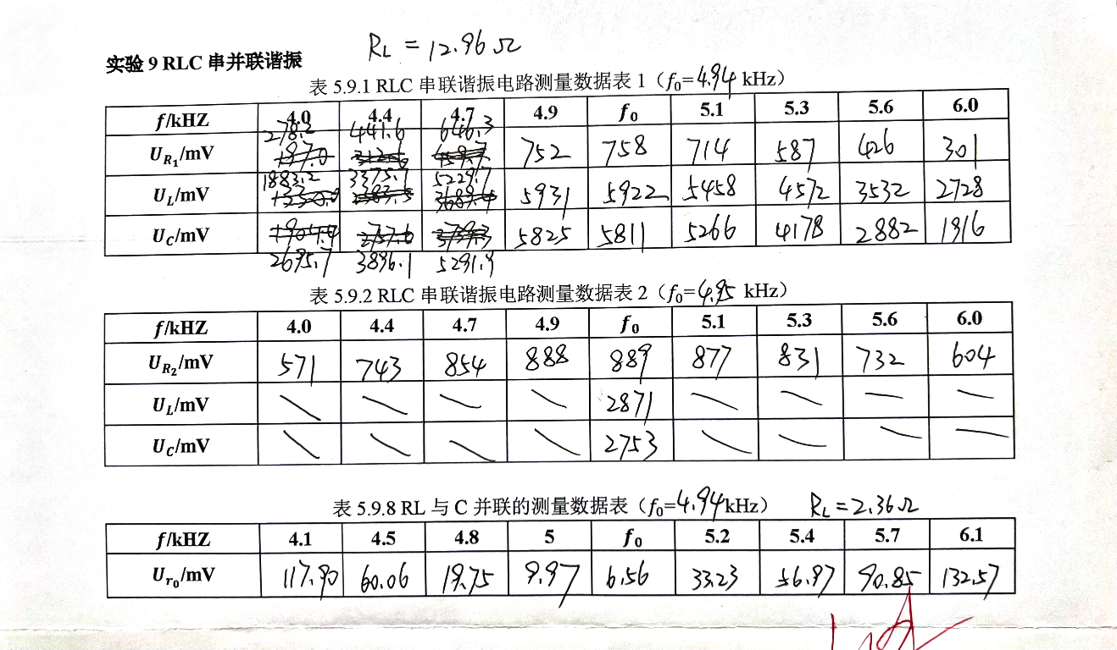

六、实验数据处理分析

RLC串联谐振电路分析1
$$R_{1}=400 Ω, L=0.1 \text{H}, C=0.01 μ\text{F}, I_{0}=\frac{U_{a1}}{R_{1}}=1.895 \text{mA}$$
$$f\text{/kHZ}$$ | 4.0 | 4.4 | 4.7 | 4.9 | $$f_{0}=4.94$$ | 5.1 | 5.3 | 5.6 | 6.0
$$I/I_{0}$$ | 0.367 | 0.583 | 0.852 | 0.992 | 1.000 | 0.942 | 0.774 | 0.562 | 0.397
$$f/f_{0}$$ | 0.810 | 0.891 | 0.951 | 0.992 | 1.000 | 1.032 | 1.073 | 1.134 | 1.215
$Q_{理论}=\frac{1}{R+R_{L}}\sqrt{\frac{L}{C}}=$7.66，$Q_{实验}=\frac{2πf_{0}L}{R+R_{L}}=7.52$，相对误差$δ=\frac{Q_{实验}-Q_{理论}}{Q_{理论}}×100\%=-1.83\%$

RLC串联谐振电路分析2
$$R_{2}=1 \text{k}Ω, L=0.1 \text{H}, C=0.01 μ\text{F}, I_{0}=\frac{U_{a2}}{R_{2}}=0.889 \text{mA}$$
$$f\text{/kHZ}$$ | 4.0 | 4.4 | 4.7 | 4.9 | $$f_{0}=4.95$$ | 5.1 | 5.3 | 5.6 | 6.0
$$I/I_{0}$$ | 0.642 | 0.836 | 0.961 | 0.999 | 1.000 | 0.987 | 0.935 | 0.823 | 0.679
$$f/f_{0}$$ | 0.808 | 0.889 | 0.949 | 0.990 | 1.000 | 1.030 | 1.071 | 1.131 | 1.212
$Q_{理论}=\frac{1}{R+R_{L}}\sqrt{\frac{L}{C}}=$3.12，$Q_{实验}=\frac{2πf_{0}L}{R+R_{L}}=3.07$，相对误差$δ=\frac{Q_{实验}-Q_{理论}}{Q_{理论}}×100\%=-1.63\%$

RLC并联谐振电路分析
$$R_{0}=100 Ω, L=0.01 \text{H}, C=0.1 μ\text{F}, Z_{0}=\frac{U_{3}}{I_{r0}}⋅r_{0}=1.52×{10}^{4} Ω$$
$$f\text{/kHZ}$$ | 4.1 | 4.5 | 4.8 | 5 | $$f_{0}=4.94$$ | 5.2 | 5.4 | 5.7 | 6.1
$$|Z|/Z_{0}$$ | 0.056 | 0.109 | 0.332 | 0.658 | 1.000 | 0.197 | 0.115 | 0.072 | 0.049
$$f/f_{0}$$ | 0.828 | 0.909 | 0.970 | 1.010 | 1.000 | 1.051 | 1.091 | 1.152 | 1.232
$Q_{理论}=\frac{1}{R}\sqrt{\frac{L}{C}}=$3.16，$Q_{实验}=\frac{2πf_{0}L}{R}=3.10$，相对误差$δ=\frac{Q_{实验}-Q_{理论}}{Q_{理论}}×100\%=-1.90\%$
（绘图见附页）

七、实验注意事项
- 实验时,每次改变信号发生器的频率后,需检测其输出电压。如输出电压减小或增大,应重新调整信号发生器的输出电压。这样才能保持信号发生器的输出电压恒定不变!
- 实验前用万用表的电阻档测量电感线圈的内阻,并记录,备计算时品质因数时使用。

八、思考题
实验中,当谐振时, $U_{C}=U_{L}$ 吗?为什么?
不完全相等，因为实验中电感存在内阻，使得其电压稍大。
根据实验结果说明Q值对谐振曲线的影响。
Q越大时，谐振曲线越尖，选择性越好。
试证明: $Q=\frac{1}{η_{2}-η_{1}}$
$$∵\frac{I}{I_{0}}={\left[1+Q^{2}{\left(η-\frac{1}{η}\right)}^{2}\right]}^{-\frac{1}{2}}=\frac{1}{\sqrt{2}}$$
$$∴Q^{2}{\left(η-\frac{1}{η}\right)}^{2}=1$$
$$\text{∴} η^{2}+\frac{1}{η^{2}}=\frac{1}{Q^{2}}+2$$
$$∴η^{4}-\left(\frac{1}{Q^{2}}+2\right)η^{2}+1=0$$
$$∴{\left(η_{2}-η_{1}\right)}^{2}=\frac{1}{Q^{2}}$$
$$∴Q=\frac{1}{η_{2}-η_{1}}$$

九、实验总结
在本实验中，我分别测量了RLC串联和RL与C并联的谐振电路在不同频率下的电压变化规律，之后对实验数据进行分析，计算出实验测得的品质因数Q，将其与理论值比较，误差均在1%左右，误差较小。
通过绘图，总结出了Q值越大，谐振曲线越尖，因而电路滤波的选择性越高的规律。
通过本实验，学习测定RLC串联、并联电路的通用谐振曲线的方法，了解了Q值对通用谐振曲线和意义，同时了解了电路参数对谐振曲线形状及谐振频率的影响。

附页：

